新竹市109年全市運動會田徑錦標賽

907 江喜加 榮獲國女組鉛球、鐵餅 第一名
809 陳奕承 榮獲國男組鏈球 第一名
國男組鐵餅 第七名
917 徐振翔 榮獲國男組100M跨欄 第二名
國男組100M跨欄 第四名
814 戴雨晴 榮獲國女組5000M競走 第二名
906 吳振煒 榮獲國男組鏈球 第二名
國男組鐵餅 第四名
818 周宥妡 榮獲國女組100M 第三名
國女組跳遠 第八名
701 邱于庭 榮獲國女組標槍 第四名
914 陳恩祐 榮獲國男組1500M 第四名
國男組800M 第四名
711 張今彩 榮獲國女組鐵餅 第四名
919 鍾杰佑 榮獲國男組5000M競走 第五名
919 張茗翔 榮獲國男組鐵餅 第五名
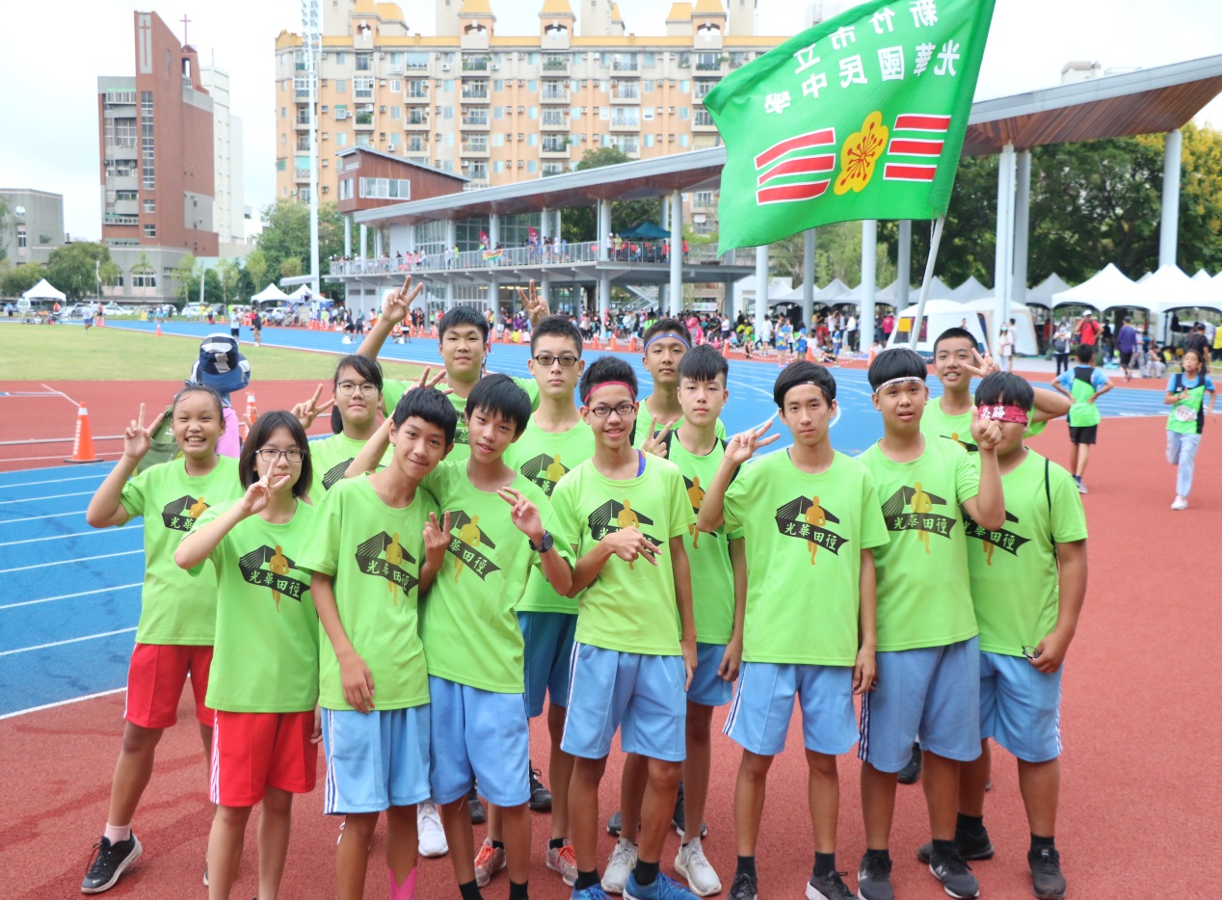
803 李禹翰 榮獲國男組鉛球 第七名
感謝新代教育基金會、台慶不動產愛麗絲的夢想家給予本校田徑隊最大的協助與支持。
感謝載熙彭鎮達老師及胡嘉森主任、陳雅莉老師、吳念庭老師辛勤的指導！校長、各班導師的支持、家長們的鼓勵才有如此的佳績。

